OTA IMAGE MANAGE
Administrator Operation Specification

Revision No – 2.0

Revision History

Revision # | Author | Reviewed By | A. Description Of Change, Including MR No.  B. Summary of Review | Issued by / Date (mm/dd/yy)
0.1 (draft) |  |  | New document | 02/23/2009
v2.0 | 翟小斌 |  | - 增加OTA功能权限和使用流程  - 增加设备品牌管理  - 增加设备型号管理 | 2012/08/22

MiPT Proprietary
Not for use or disclosure outside MiPT, Ltd. or any of its subsidiaries
Except under prior written agreement.

Table of Contents

1 文档范围 4
2 OTA功能权限和使用流程 4
2.1 角色Administrators 4
2.2 角色imageManage 4
2.3 使用流程 4
3 设备品牌管理 4
3.1 新增设备品牌 4
3.2 修改设备品牌 5
3.3 删除设备品牌 5
4 设备型号管理 5
4.1 新建设备型号 5
4.2 修改设备型号 6
4.3 删除设备型号 6
5 系统软件管理 7
5.1 上传系统软件 7
5.2 查看系统软件 8
5.3 升级系统软件 8
5.4 修改系统软件 9
5.5 删除系统软件 10
5.6 版本链中插入节点 10
5.7 系统软件日志 11
5.8 系统软件审核 12
6 补丁软件管理 13
6.1 上传补丁软件 13
6.2 修改补丁软件 13
6.3 删除补丁软件 14
6.4 升级补丁软件 15
6.5 补丁软件日志 15
6.6 补丁软件审核 15
7 差分软件管理 17
7.1 上传差分软件 17
7.2 修改差分软件 17
7.3 删除差分软件 18
7.4 差分软件日志 19
7.5 差分软件审核 19

文档范围
本文档描述了手机厂商管理员操作手册。管理员操作入口为http://mobee.tv/admin。

OTA功能权限和使用流程

角色Administrators
对应的操作功能：
- 设备品牌管理
- 设备型号
- 系统软件管理
- 软件审核
- 系统管理日志
注：系统软件管理含系统软件管理、补丁软件管理、差分软件管理

角色imageManage
对应的操作功能：
- 系统软件管理
- 软件审核
- 系统管理日志
注：系统软件管理含系统软件管理、补丁软件管理、差分软件管理

使用流程
先使用Administrators 角色登录，
- 创建imageManage角色的用户。
- 新建“设备品牌”。
- 新建imageManage角色用户对应的“设备型号”。
使用imageManage角色登录
- 新建系统软件。
- 软件审核

设备品牌管理

新增设备品牌
管理页面左侧，点击“image Manage” 点击“设备品牌管理”，点击“增加新设备品牌”进入新建页面：
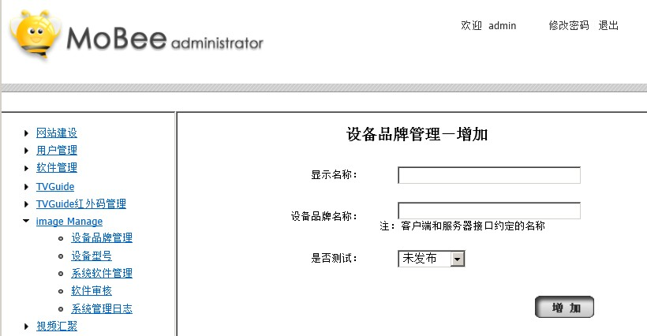

注意: “显示名称”仅在后台管理使用，“设备品牌”应该是客户端服务器端一致。

修改设备品牌
根据页面操作即可。

删除设备品牌
根据页面操作即可。

设备型号管理

新建设备型号
管理页面左侧，点击“image Manage” 点击“设备型号”，点击“创建新型号”进入新建页面：

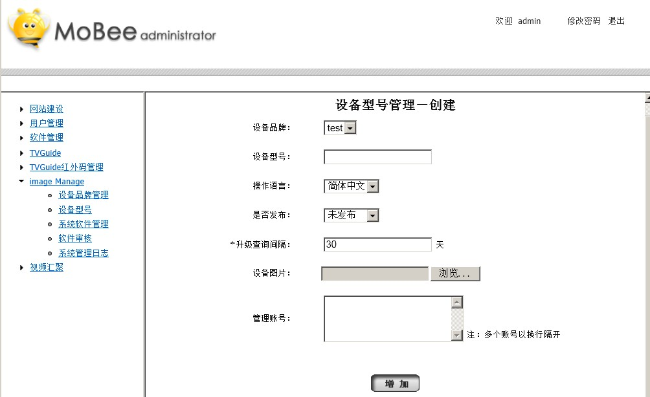

“管理账号”是指给该型号的设备提供系统软件管理等的账号。该账户需要在“管理员账号管理”中创建，其用户角色为imageManage 。

修改设备型号
根据页面操作即可。

删除设备型号
根据页面操作即可。

系统软件管理

上传系统软件
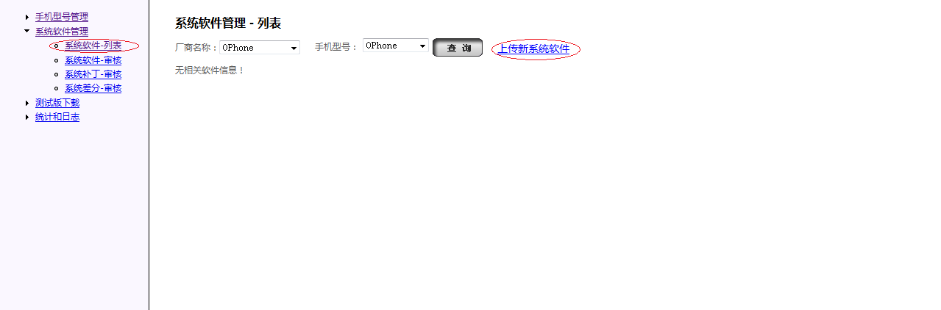
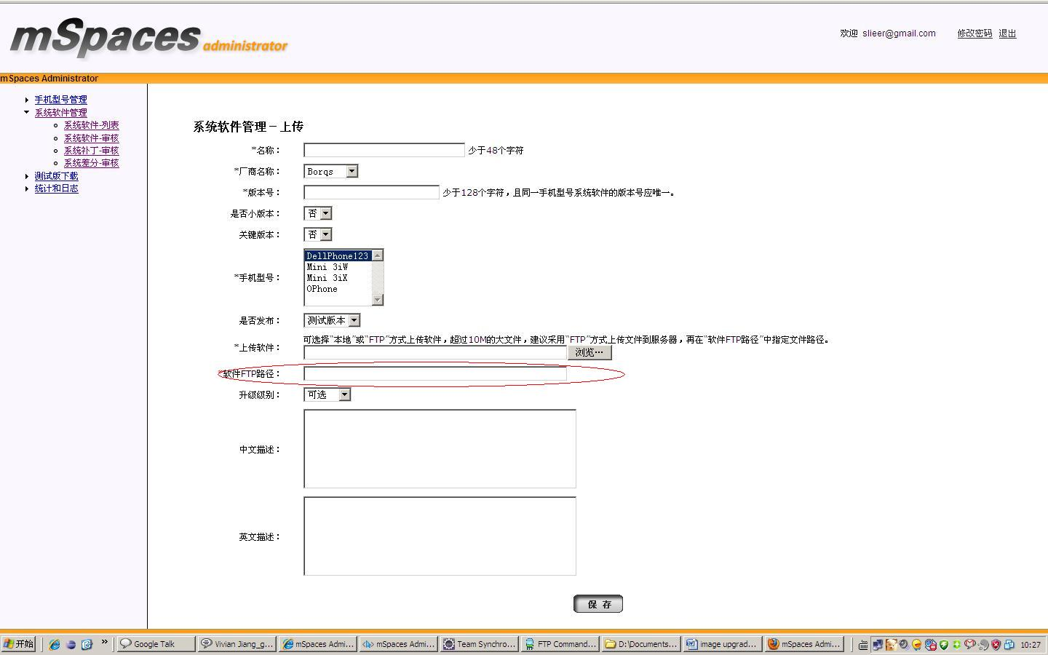
管理员用户通过系统软件管理-〉系统软件-列表->上传新系统软件 来上传手机系统软件信息， 带星号的输入框属于必填项目。版本号为任意字符串，没有格式限制。

管理员可上传本地文件或先通过FTP工具上传文件到服务器,对需要长时间上传或者超过10M的大文件，建议用FTP方式上传。
。

本地上传系统软件的步骤：
- 在“系统软件管理-上传”页面，填写版本等信息。
- 上传软件”中选择需要上传的本地文件。
- “*软件FTP路径”中不需要填写。

FTP方式上传系统软件的步骤：
- 上传系统文件到FTP服务器。
- 在“系统软件管理-上传”页面，填写版本等信息
- “软件FTP路径”中填入系统软件在FTP服务器上的路径。
4、“*上传软件”中不需要填写。
注：厂商名称属于Administrator 管理，该帐号没有权限更改，如需要更改请联系borqs深圳同事。

查看系统软件

管理员用户通过系统软件管理->系统软件-列表来查看已上传版本。点击版本号可以查看软件详细信息。

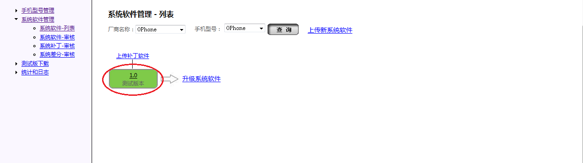

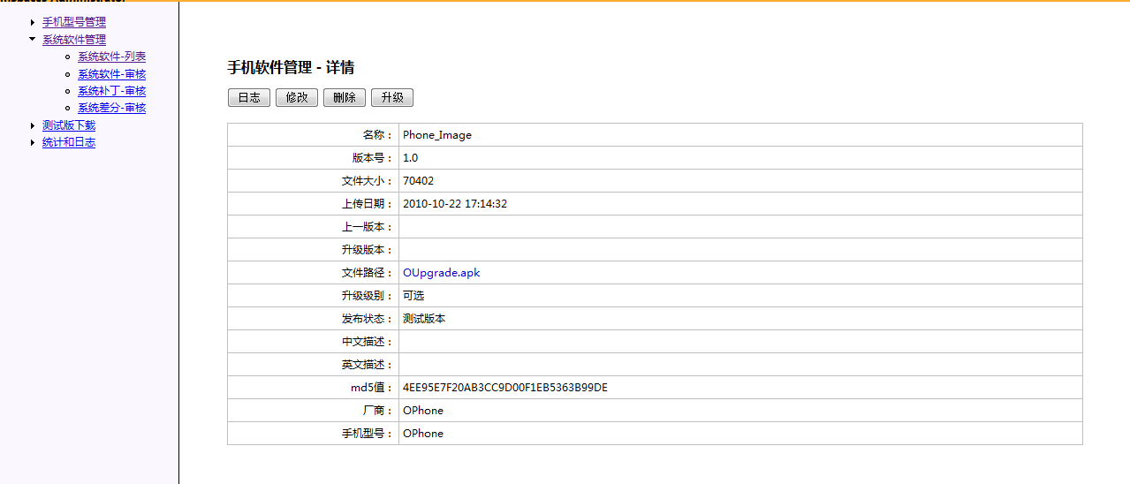

升级系统软件
管理员用户通过系统软件-列表-〉手机软件管理-详情→ 升级系统软件 来上传手机版本链的最新版本。需填写更改后版本号，并上传最新版本的系统文件，如需要可修改中/英文描述或其他信息。
上传软件，也可以使用FTP方式或表单方式。采用FTP方式上传时，“软件FTP路径”填入ftp已上传的软件名称，或者绝对路径，“上传文件”不需要填入数据。
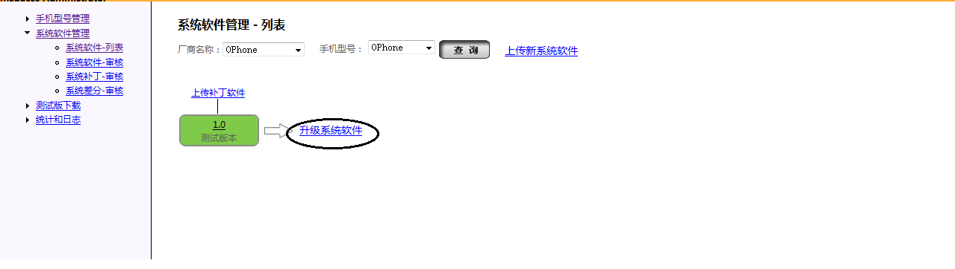
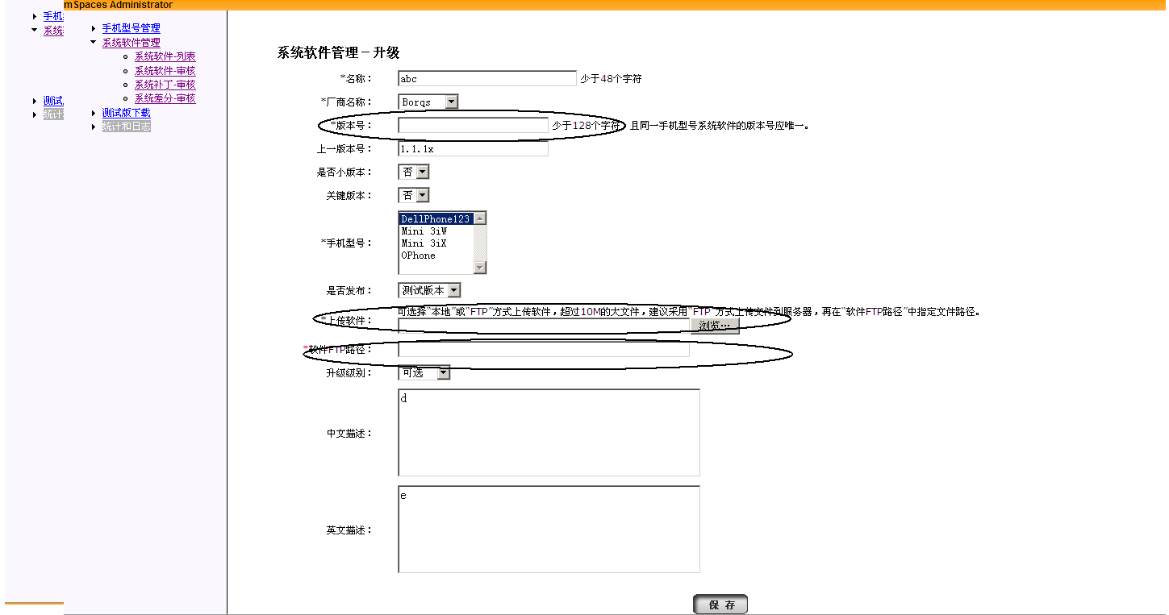

修改系统软件
管理员用户通过系统软件管理→系统软件-列表→ 系统软件管理-详情 来修改手机系统软件的信息。
修改上传软件时，也可以使用FTP方式或表单方式。采用FTP方式上传时，“软件FTP路径”填入ftp已上传的软件名称，或者绝对路径,“上传文件”不需要填入数据。
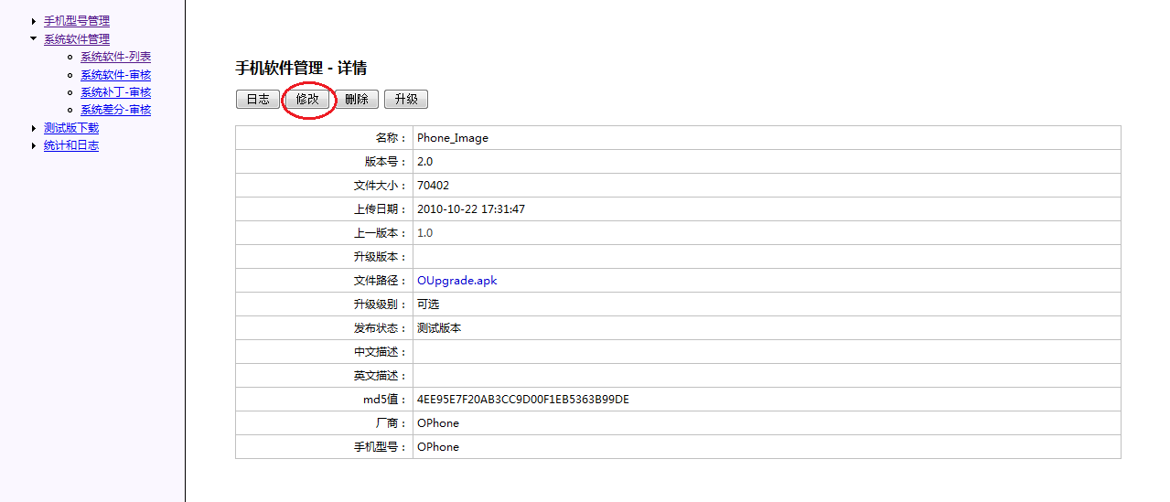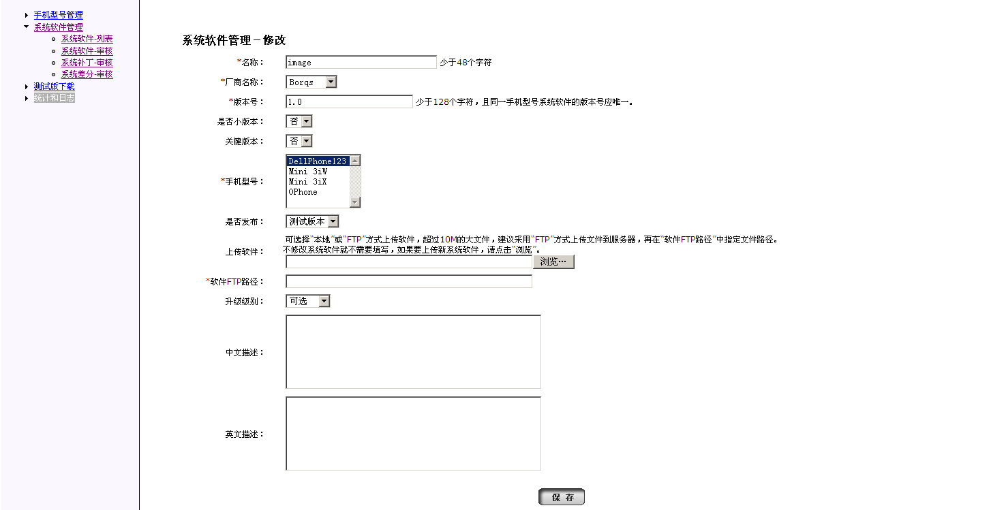

删除系统软件
管理员用户通过系统软件管理→系统软件-列表→ 系统软件管理-详情 来删除该系统软件版本。删除后的版本节点不在版本链中显示。
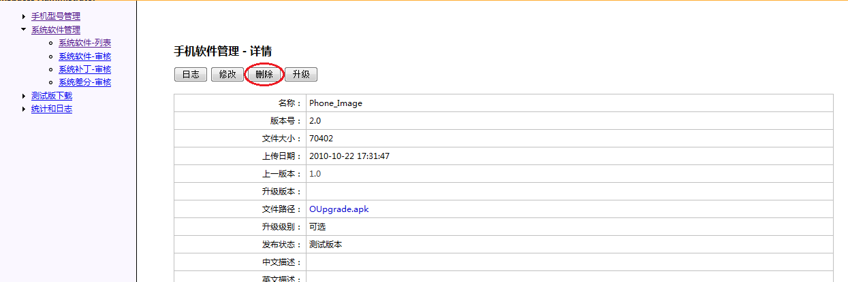

版本链中插入节点
如需要在1.0和3.0中插入中间版本，点击1.0版本的图标进入系统软件管理-详情，点击升级按钮，进入系统软件升级页面，填入版本信息，提交到服务器后可看到中间版本已插入版本链。
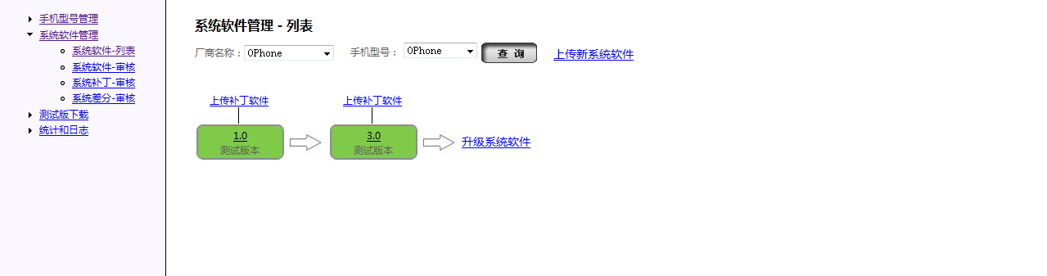
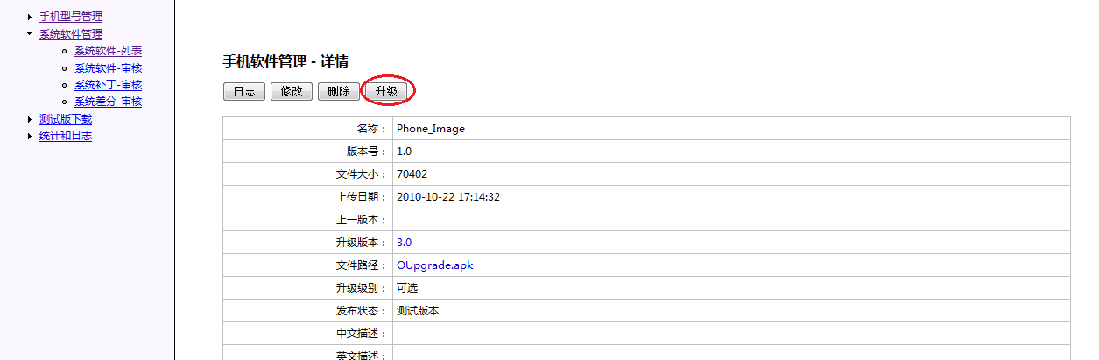

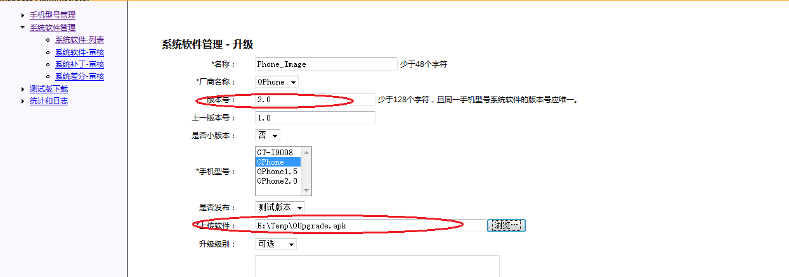

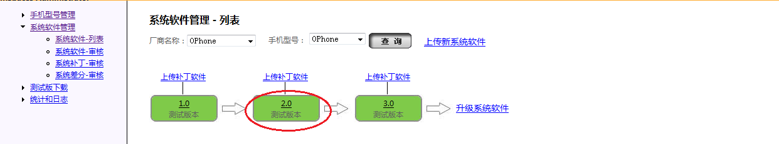

系统软件日志
管理员用户通过系统软件管理→系统软件-列表→ 系统软件管理-详情→日志 来查看该系统软件版本的操作日志。
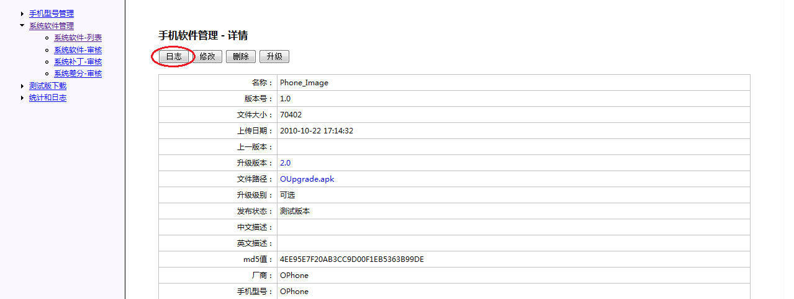
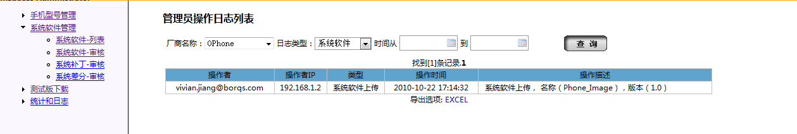

系统软件审核
系统软件在提交后，在系统软件-列表页面版本链中显示为测试状态，只有通过OTA或ODS测试版客户端测试通过后，在系统软件-审核页面 通过“测试通过”操作才能将其状态变为正式发布状态，只有正式发布的版本才能被发布的客户端检测到。

OTA客户端测试的步骤是：
- 下载OTA测试版客户端；
- 在手机上安装OTA测试版客户端；
- 用OTA测试版客户端查询并下载系统升级版本，此时查询的版本是“测试状态”的版本；
- 用下载版本升级手机；
- 如升级后手机功能一切正常，测试通过。

ODS客户端测试的步骤是：
- 下载ODS测试版客户端；
- 在PC上安装ODS测试版客户端；
- 连接手机，用ODS测试版客户端查询并下载系统升级版本，此时查询的版本是“测试状态”的版本；
- 用下载版本升级手机
- 如升级后手机功能一切正常，测试通过。

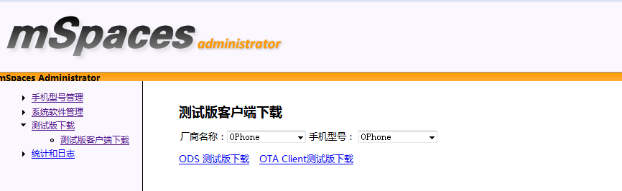
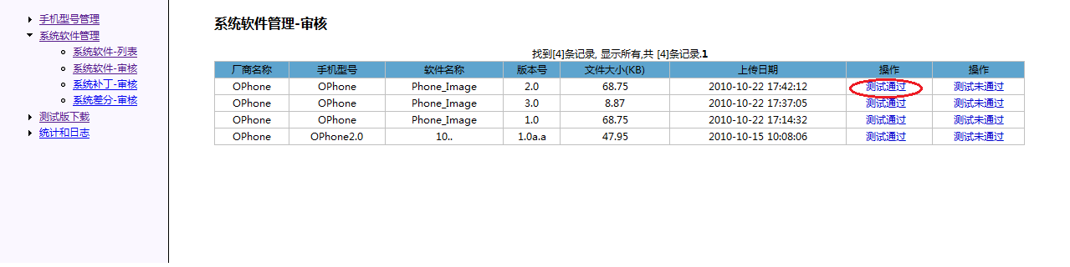

补丁软件管理

上传补丁软件
管理员用户通过系统软件管理-〉系统软件-列表->上传补丁软件 来上传手机补丁软件信息， 带星号的输入框属于必填项目。版本号为任意字符串，没有格式限制。

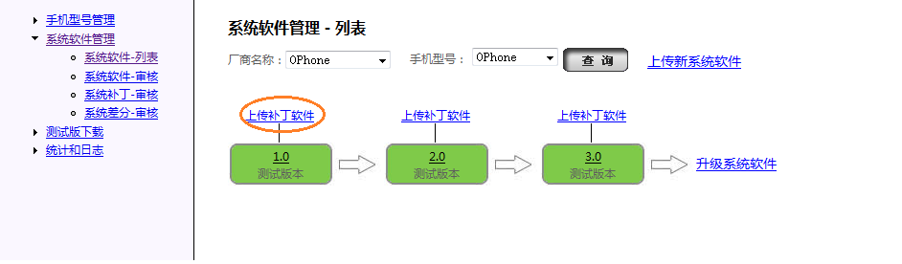
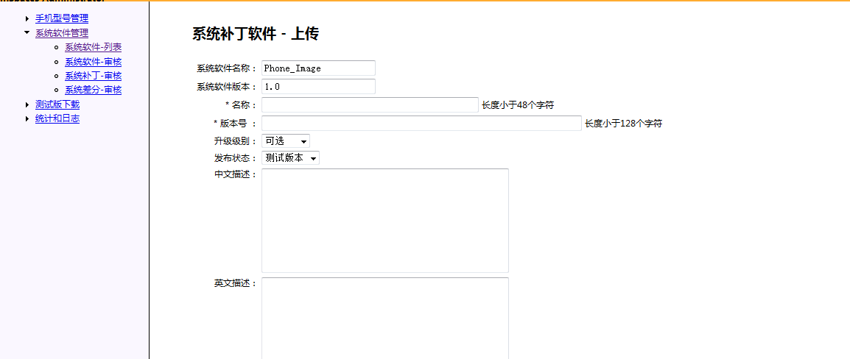

修改补丁软件
管理员用户通过系统软件管理-〉系统软件-列表->补丁软件-列表—>补丁软件-详情 来修改手机补丁软件信息。

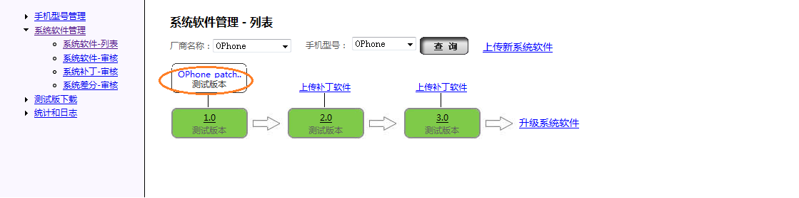
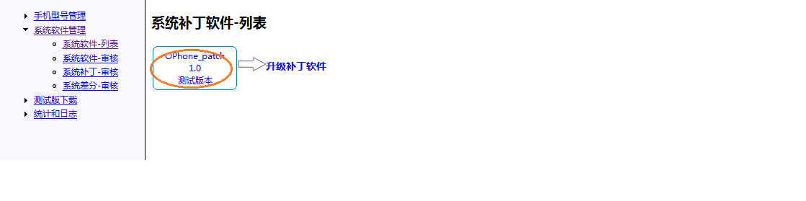
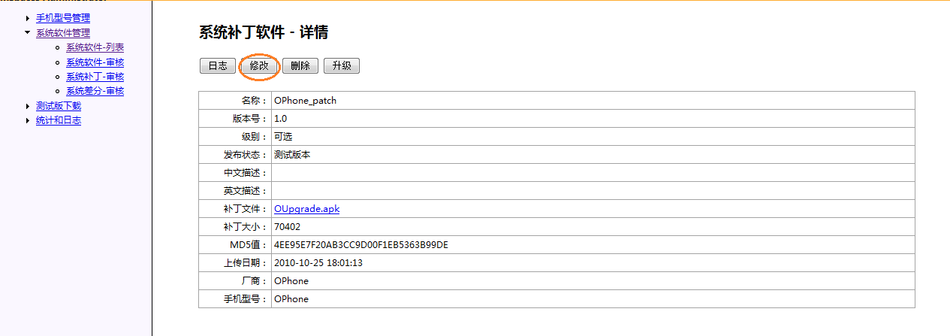

删除补丁软件
管理员用户通过系统软件管理-〉系统软件-列表->补丁软件-列表—>补丁软件-详情 来删除手机补丁软件信息。

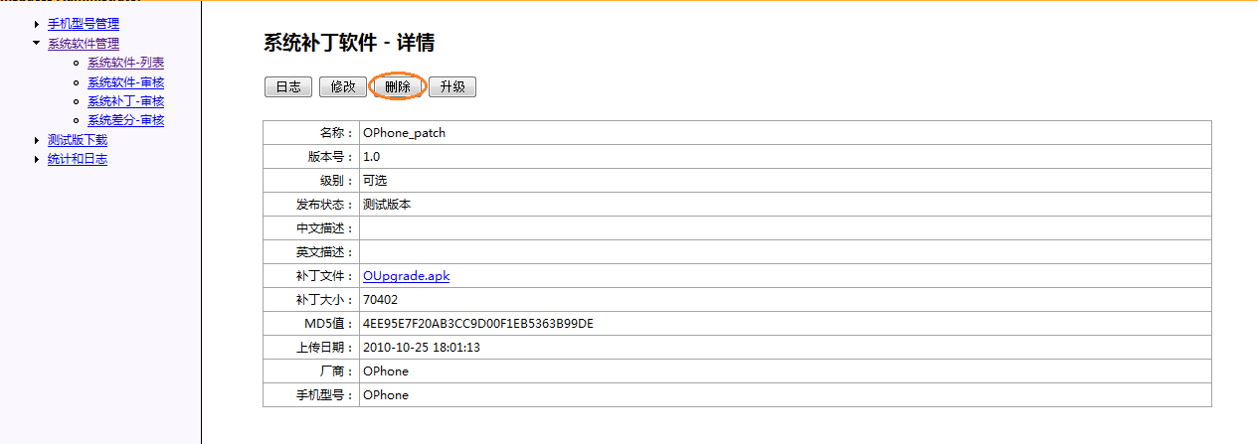

升级补丁软件
管理员用户通过系统软件管理-〉系统软件-列表->升级补丁软件 来上传手机补丁升级信息。



补丁软件日志
管理员用户通过系统软件管理→系统软件-列表→补丁软件-列表—>补丁软件-详情→日志 来查看该补丁软件版本的操作日志。

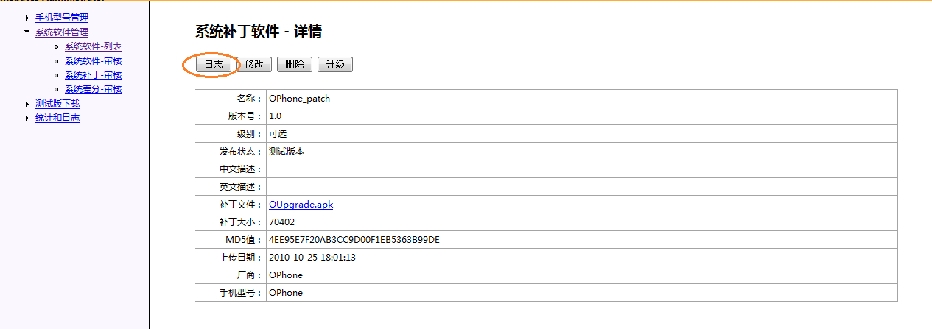

补丁软件审核
补丁软件在提交后，在系统软件-列表页面版本链中显示为测试状态，只有通过OTA或ODS测试版客户端测试通过后，在系统补丁-审核页面 通过“测试通过”操作才能将其状态变为正式发布状态，只有正式发布的版本才能被发布的客户端检测到。

OTA客户端测试的步骤是：
- 下载OTA测试版客户端；
- 在手机上安装OTA测试版客户端；
- 用OTA测试版客户端查询并下载系统升级版本，此时查询的版本是“测试状态”的补丁软件；
- 用下载版本升级手机；
- 如升级后手机功能一切正常，测试通过。

ODS客户端测试的步骤是：
- 下载ODS测试版客户端；
- 在PC上安装ODS测试版客户端；
- 连接手机，用ODS测试版客户端查询并下载系统升级版本，此时查询的版本是“测试状态”的补丁软件；
- 用下载版本升级手机
- 如升级后手机功能一切正常，测试通过。

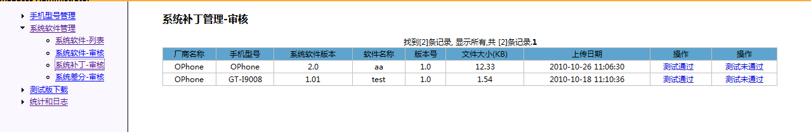

差分软件管理
对差异不大的两个系统软件版本，可用工具生成两个版本的差异部分，生成的软件包称为差分软件，差分包文件大小远远小于完整包的软件大小。只有小版本才能上传差分软件（下图淡蓝色显示）。

上传差分软件

管理员用户通过系统软件管理-〉系统软件-列表->上传差分软件 来上传手机差分软件信息。

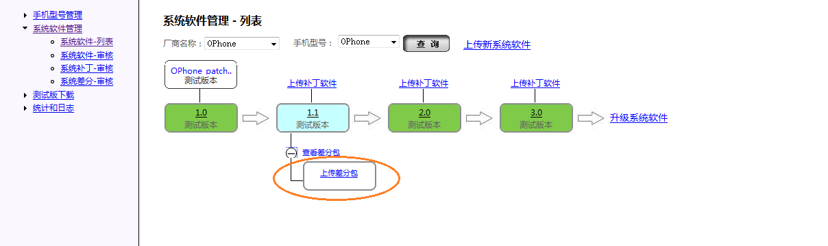
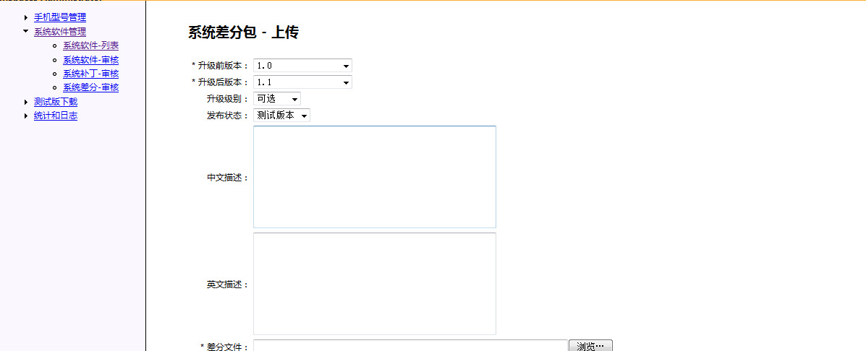

修改差分软件
管理员用户通过系统软件管理-〉系统软件-列表->差分软件-详情 来修改差分软件信息。

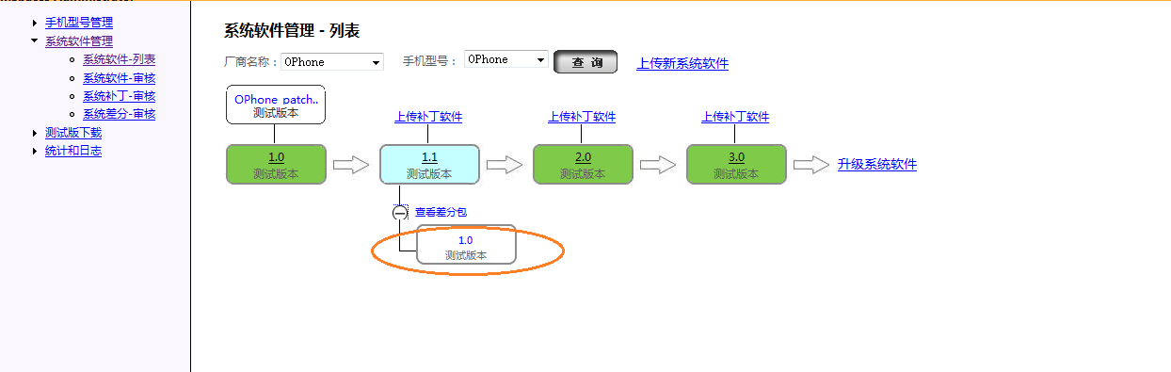
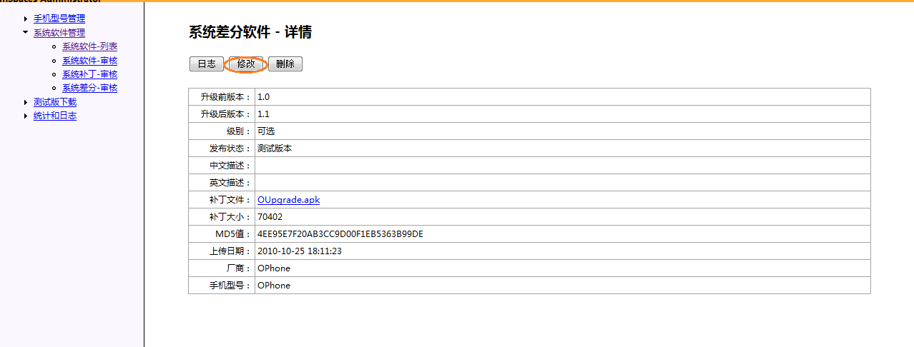

删除差分软件
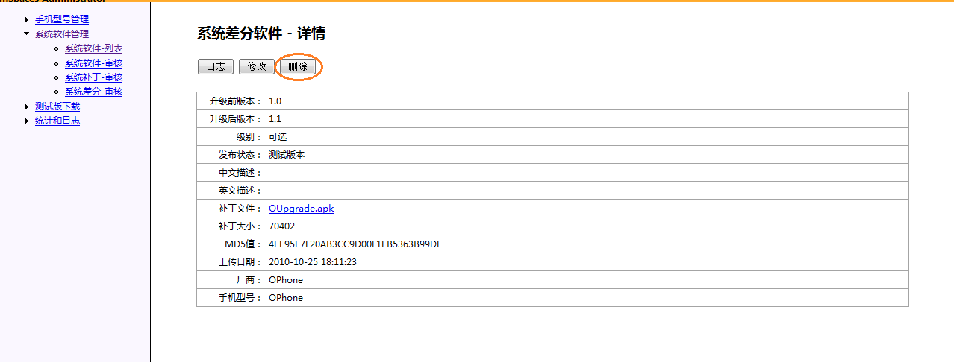

差分软件日志
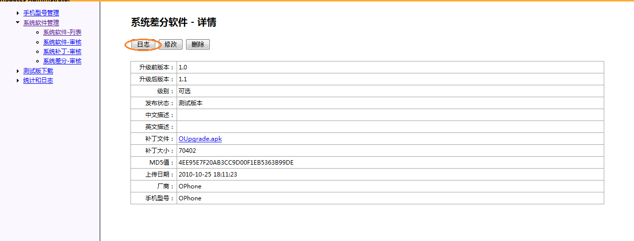

差分软件审核
差分软件在提交后，在系统软件-列表页面版本链中显示为测试状态，只有通过OTA或ODS测试版客户端测试通过后，在系统软件-审核页面 通过“测试通过”操作才能将其状态变为正式发布状态，只有正式发布的版本才能被发布的客户端检测到。

OTA客户端测试的步骤是：
- 下载OTA测试版客户端；
- 在手机上安装OTA测试版客户端；
- 用OTA测试版客户端查询并下载系统升级版本，此时查询的版本是“测试状态”的差分版本；
- 用下载版本升级手机；
- 如升级后手机功能一切正常，测试通过。

ODS客户端测试的步骤是：
- 下载ODS测试版客户端；
- 在PC上安装ODS测试版客户端；
- 连接手机，用ODS测试版客户端查询并下载系统升级版本，此时查询的版本是“测试状态”的差分版本；
- 用下载版本升级手机
- 如升级后手机功能一切正常，测试通过。

